**Actividad Clase 20: Tor VPN Ip Speedtest**

**Google Chrome**



**Opera VPN**

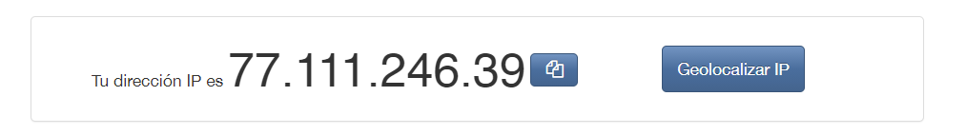

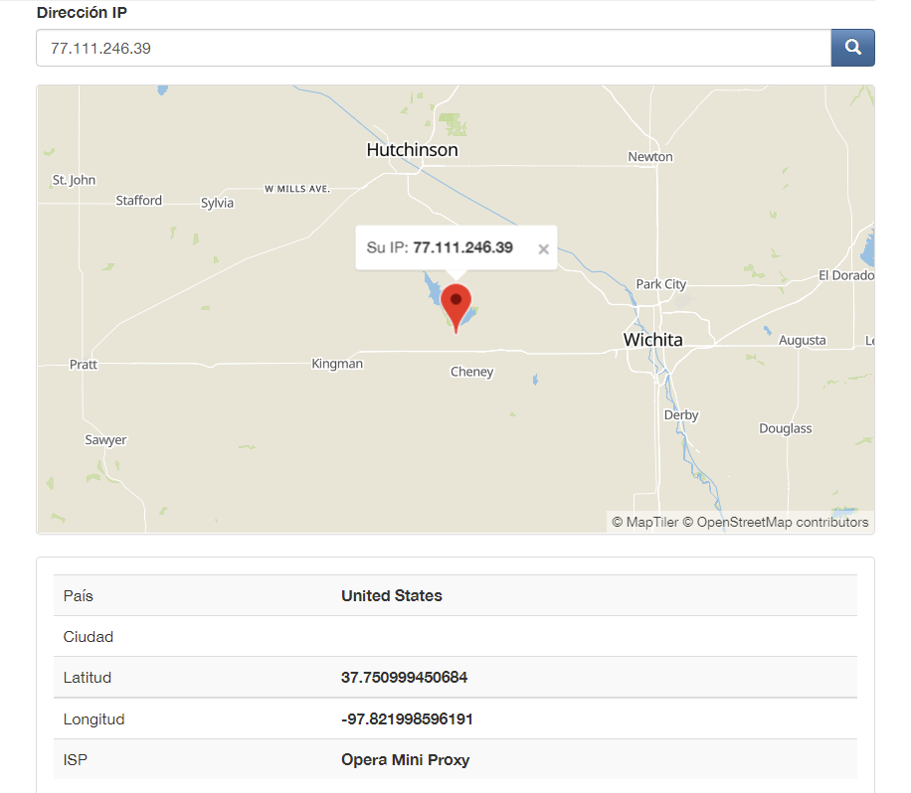

**Tor**

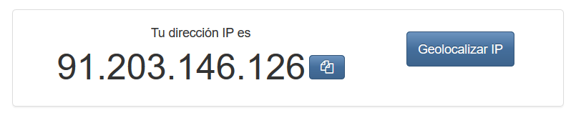

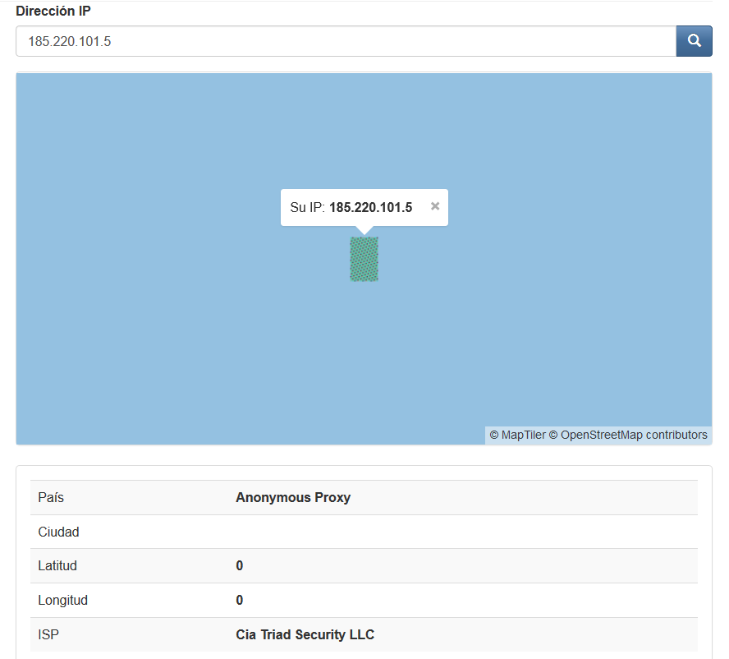

**¿Las ip públicas son las mismas? ¿por qué?**

No son las mismas porque cuando se activan las vpn, el protocolo hace que la dirección ip cambié para dar seguridad y anonimato en la web.

**Sin utilizar la VPN puedes ver el siguiente** [**video**](https://www.youtube.com/watch?v=6_kh4RsBjbI&ab_channel=ZiggoSport)**? Ahora actívala e intenta verlo, ¿qué es lo que sucedió? ¿Por qué?**

Cuando no se está utilizando la VPN se produce un error, el video no está disponible, no permite la visualización por bloqueo de país

Con la VPN activada es posible ver el video, aunque la velocidad de reproducción no es la ideal.

**Utilizando Tor ¿pudimos localizar la IP?**

Al buscar la IP por geolocalización, el país muestra Anonymous Proxy

**En Opera sin VPN debemos consultar nuestra velocidad de subida, bajada y el ping, anotar estos valores (también válido captura de pantalla)**

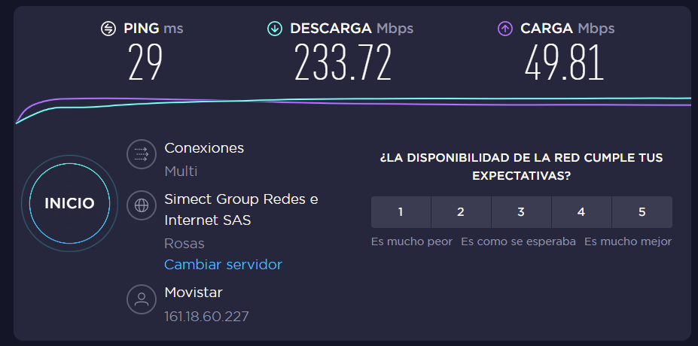

**En Opera con VPN activada debemos consular nuestra velocidad de subida, bajada y el ping, anotando estos valores. (también válido captura de pantalla)**

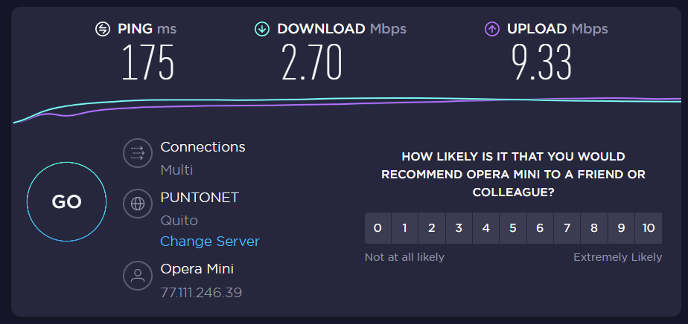

**Con Tor y su red activada, debemos consultar nuestra velocidad de subida, bajada y el ping, anotando estos valores (también válido captura de pantalla)**

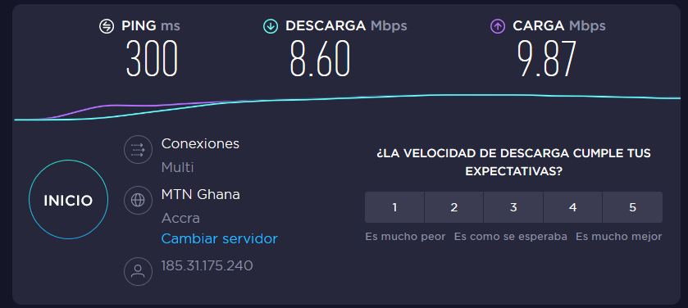

**¿Las velocidades en los test son diferentes? ¿Por qué crees que sucede esto?**

En cada test, la velocidad cambió, mientras que en el navegador sin VPN la velocidad fue la más alta (prestada por proveedor de servicios de internet), en los 2 navegadores con VPN la velocidad fue menor porque las direcciones ip que fueron asignadas a estas conexiones hacían referencia a los servidores VPN en regiones geográficas diferentes. Esto hace que la información tenga que viajar a diferentes puntos hasta llegar a su destino.

**¿Qué significa el valor del ping?**

Este valor permite medir el valor de latencia, que es el tiempo de transmisión de los paquetes de datos dentro de la red.

**El valor del ping, ¿varía entre las diferentes opciones? ¿Por qué?**

El valor varía debido a la ubicación de los servidores VPN, Los paquetes de datos tienen que viajar más distancias para llegar a su destino. En Tor, el valor del ping es el más alto porque los paquetes de datos viajan por muchos caminos aleatorios.